4 YAŞ OCAK AYI
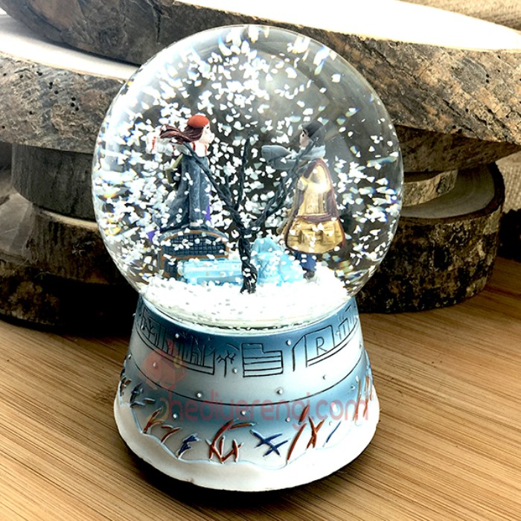
ŞARKI: Hoşgeldin Yeni Yıl
BİLMECE
- Aylar,günler gösterilir,hergün birtane eksilir(TAKVİM)
- Kolda , masada, duvarda , hiç durmadan çalışır zaman ile yarışır(SAAT)
- Yağar yağar birikir, yerlere serilir(KAR)
FEN VE DOĞA ETKİNLİĞİ
- Yağmur Yağdıralım
ŞARKI: Tasarruf
TEKERLEME
Duvar saatimiz şöyle gider,
Tik tak tik tak
Kol saatimiz şöyle koşar,
Tik tak tik tak
BİLMECE
- Düğmesine basılır her taraf aydınlanır, iş bitince kapatılır(ELEKTİRİK)
- Musluktan akar , her yere temizlik katar , açık unutulursa evi basar(SU)
FEN VE DOĞA ETKİNLİĞİ
- Portakal kabuğuyla patlayan balon

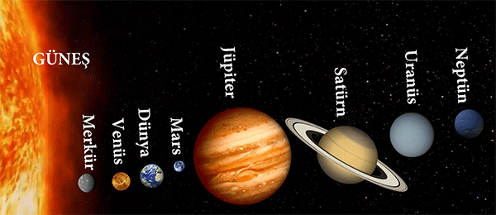

GÖLYÜZÜNDE NELER VAR?
ŞARKI
- MASMAVİ BİR GEZEGEN
- GÖKYÜZÜNDE NELER VAR? PARMAK OYUNU
Gökyüzünde bir gezegen, (Parmakla gökyüzü gösterilir.)
Bulutlarla çevrili Dünya’mız (İki el önde daire yapılır, birleştirilir.)
Vadilerle, dağlarla kaplı (Sağ el ile yılan gibi kıvrılma hareketi yapılır.)
Denizleri de unutmamalı (İşaret parmağıyla ikaz işareti yapılır.)
Güneş görünce gündüz, (Ellerle baş üzerinde güneş doğma öykünmesi yapılır.)
Görmeyince gece olur (İki el birleştirilip yanağa yaslanıp uyuma hareketi yapılır.)
Geceleri gökyüzünü yıldızlar süsler (Sağ el önde tohum atma hareketi yapılır.)
TEKERLEME
AY DEDE
Ay dede, ay dede,
Senin evin nerede?
Gündüz olunca kaçarsın,
Geceleri ışık saçarsın.
Ben bir rokete binerim,
Senin yanına gelirim,
Ay dede, ay dede,
Senin evin nerede?
BİLMECE
- Akşam olur ağlar gider sabah gelir güle güle(GÜNEŞ)
- Yanar söner parlar ısıtmaz(AY)
- Akşam baktım pek çok sabah baktım hiç yok(YILDIZ)
FEN VE DOĞA ETKİNLİĞİ
- MIKNATISIN GÜCÜ
- SUDA BATAR YÜZER

KAVRAMLAR
Renkler: Turuncu
Geometrik şekiller: Dikdörtgen, Kare, Üçgen, Daire
Renk: Turuncu
Miktar: az-çok
Yön mekân: İçinde-dışında
Sayılar: 7-8 sayıları
Duygu: Üzgün-kızgın-mutlu, şaşkın, korkmuş
Zıt kavramlar: Temiz-Kirli/Tam-Yarım/ Uzak-Yakın/ Canlı-cansız
Zaman: Yıl-önce-şimdi-sonra

DEĞERLER EĞİTİMİ
- SEVGİ
- SAYGI

SATRAÇ EĞİTİMİ

- Satranç taşlarından kale,at ve fil’in hareketlerini öğrenme

EĞİTİCİ OYUN

- Dedektif oyunu
- Eşleştirme kartları
- Puzzle

HAREKETLİ OYUNLAR
- SAYI BULMA
- TİLKİ TİLKİ
- EVİMİZE KÖYÜMÜZE
SANAT ETKİNLİKLERİ
- Baskı çalışmaları
- Grup çalışmaları
- Yırtma yapıştırma
- Gölgelendirme
TÜRKÇE DİL VE ETKİNLİĞİ
- Yaramaz karga
- Güneş ve ay
- Benim adım yunus
- Zeynep diş doktorunda
BELİRLİ GÜN VE HAFTALAR
- Ocak ayının ikinci haftası: Enerji Tasarrufu Haftası
- GAZETECİLER GÜNÜ
BETÜL KAYA
CANAN BAYOĞLU
SÜMEYRA KESKİNKILIÇ
NAGİHAN ÇINAR

